Kto mieszka w morzu?

Bajka :

http://www.dziecionline.pl/maluch/bajki/kamila/ploteczki.htm

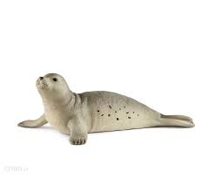
Opisz jak wygląda foka.

Kim byli Błękitek i Błękitka?

Jak nazywała się przyjaciółka delfinów?

Kim był stary przyjaciel delfinów?

Obejrzyj film o delfinach, dowiesz się ciekawych rzeczy.

https://www.youtube.com/watch?v=rOxxjW5YYS0

Poznaj i nazwij zwierzęta morza Bałtyckiego.

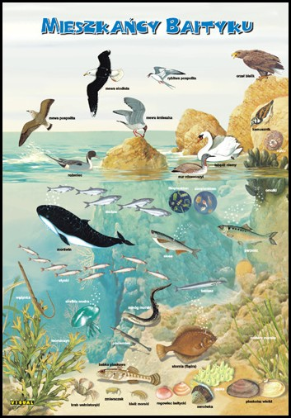

Mieszkańcy mórz ciepłych:

https://www.youtube.com/watch?v=PiayEX0bqjo

Kolorowanki – zwierzęta morskie

https://www.e-kolorowanki.eu/wodny-swiat/

Zabawy ruchowe.

Piracka zabawa — słuchamy kapitana statku.
Na statku musi panować dyscyplina, żeby usłyszeć wszystkie komendy wydawane przez kapitana. Zatem:
• kiedy kapitan trzyma w górze rękę zaciśniętą w pięść, to oznacza, że panuje całkowita cisza,
• kiedy ręka w górze nie jest zaciśnięta – piraci mogą hałasować.
. Ażeby na naszej łodzi był porządek, trzeba usiąść jeden za drugim i rozpocząć wyprawę z szantą
• Dzielni i silni piraci (wszyscy pokazują swoje muskuły)
• Wyruszyli na poszukiwanie Czekoladowej Wyspy.
• W rękach trzymali wiosła (wszyscy trzymają ręce do góry),
• Którymi wiosłowali raz w lewo (wiosłujemy z lewej).
• Raz w prawo (wiosłujemy z prawej), • I tak na zmianę (wiosłujemy na zmianę).
• Aż nagle na niebie zebrały się ciemne chmury (pokazujemy palcem do góry)
• I na morzu zrobił się sztorm!
• Statek kołysał się na wszystkie strony (wszyscy się kołyszą).
• Zrobił się przechył na stronę lewą (wszyscy przewracają się na lewą stronę).
• Potem przechył na stronę prawą (wszyscy przewracają się na stronę prawą).
• A potem łódź kołysała się do przodu i do tyłu (pochylamy się do przodu i do tyłu).
• W dodatku zaczęły ich gonić rekiny,
• Więc musieli przyśpieszyć z wiosłowaniem (udajemy, że wiosłujemy, uciekając przed rekinami).
• Aż w końcu dotarli do Czekoladowej Wyspy! (oblizujemy się i masujemy po brzuchu),
• Gdzie tubylcy zdradzili im przepis na pyszną czekoladę!

Miłej zabawy:)

